基础

概念
Django采用了MTV的框架模式，即模型Model、模板Template和视图（Views），三者之间各自负责不同的职责。

模型：
数据存取层，处理与数据相关的所有事物，例如如何存取、如何验证有效性、包含哪些行为以及数据之间的关系等。
Model将作为数据的接口。它负责维护数据。它是整个应用程序背后的逻辑数据结构，由数据库(通常是关系数据库，如MySql、Postgres)表示
模板：
表现层，处理与表现相关的决定，例如如何在页面或其他类型的文档中进行显示。
模板由所需HTML输出的静态部分以及描述如何插入动态内容的一些特殊语法组成
视图：
业务逻辑层，存取模型及调取恰当模板的相关逻辑，模型与模板的桥梁
视图是用户界面——当你渲染一个网站时，你在浏览器中看到的东西。它由HTML/CSS/Javascript和Jinja文件表示

特点
Django的主要目的是简便、快速地开发数据库驱动的网站。它强调代码复用，多个组件可以很方便地以插件形式服务于整个框架。Django有许多功能强大的第三方插件，可以很方便地开发出自己的工具包，这使得Django具有很强的可扩展性。此外，Django还强调快速开发和DRY（Do Not Repeat Yourself）原则。Django基于MTV的设计十分优美，其具有以下特点：

对象映射关系(Object Relational Mapping， ORM)：通过定义映射类来构建数据模型，将模型与关系数据库连接起来，使用ORM框架内置的数据库接口可实现复杂的数据操作。
URL设计：开发者可以设计任意的URL（网站地址），而且还支持使用正则表达式设计
模板系统：提供可扩展的模板语言，模板之间具有可继承性
表单处理：可以生成各种表单模型，而且表单具有有效性检验功能
Cache系统：完善的缓存系统，可支持多种缓存方式
Auth认证系统：提供用户认证、权限设置和用户组功能，功能扩展性强
国际化：内置国际化系统，方便开发出多种语言的网站
Admin后台系统：内置Admin后台管理系统，系统扩展性强

Django项目

1、安装环境

2、功能模块设计
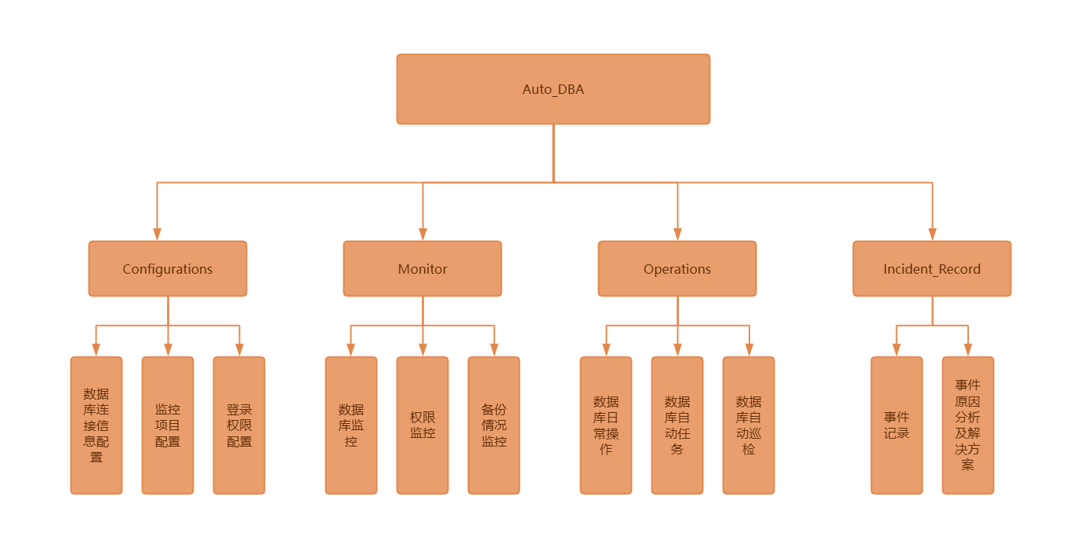
配置模块
数据库连接信息配置
监控项目配置
账号权限配置
监控模块
数据库监控
账号权限监控
备份情况配置
操作模块
日常操作
自动任务
巡检与故障演练
事件记录
事件记录
事件分析与解决方案

1）Configuration(平台配置)

数据库信息配置
配置数据库种类、数据库连接信息等

监控项配置
监控项配置，包括监控指标、告警值，触发频率，是否屏蔽，数据来源类型等

账号与权限配置
平台账号，数据库账号，权限配置

路径配置
巡检文件输出位置，备份文件路径，日志记录路径，数据库安装路径，监控配置文件路径等

Operation(数据库操作)

备份&恢复

维护事件处理

巡检与故障演练

Monitoring(监控)

数据库监控

维护事件监控

权限&账号监控

备份情况监控

Event Log(事件记录)

故障记录

知识库

创建项目

创建项目
在VS Code的终端输入一下命令
django-admin startproject Auto_DBA

初始文件说明
__init__.py：一个空文件，告诉 Python 该文件夹是一个 Python 包。
asgi.py：与ASGI 兼容的Web 服务器为项目提供服务的入口点。按原样保留此文件即可，它为生产 Web 服务器提供了连接。
settings.py：包含 Django 项目的设置，可以在开发 Web 应用程序的过程中修改这些设置。
urls.py：包含 Django 项目的目录，可以在开发过程中对其进行修改。
wsgi.py：与 WSGI 兼容的 Web 服务器为你的项目提供服务的入口点。按原样保留此文件即可，它为生产 Web 服务器提供了连接。

创建应用
python manage.py startapp Configuration
python manage.py startapp Operation
python manage.py startapp Monitoring
python manage.py startapp Event_Log
python manage.py startapp Task_List

基础说明
通过运行以下命令创建一个空的开发数据库：
python manage.py migrate

当你第一次运行服务器时，它会在文件中创建一个默认的 SQLite 数据库db.sqlite3，该数据库旨在用于开发目的，但也可用于小型 Web 应用程序的生产中。
要验证 Django 项目，请确保虚拟环境已激活，然后使用命令
python manage.py runserver

启动 Django 的开发服务器。服务器在默认端口 8000 上运行，你会在终端窗口中看到类似以下的输出：
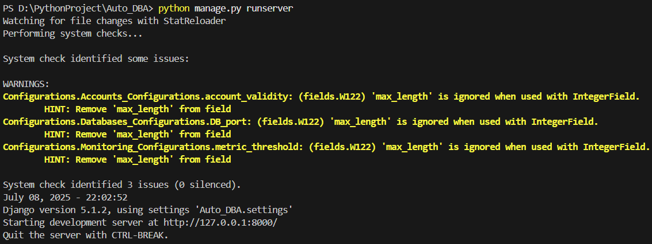
Django 的内置 Web 服务器仅用于本地开发目的。但是，当你部署到 Web 主机时，Django 将改用主机的 Web 服务器。Django 项目中的wsgi.py和asgi.py模块负责连接到生产服务器。
如果要使用默认 8000 以外的端口，请在命令行上指定端口号，例如
python manage.py runserver 5000

设计的文件的结构

1）templates文件夹
用于存放各个应用共享的模板文件
比如，用于共享和继承的HTML模板，通常网站的各个功能页面具有的统一风格（即网页头部，导航栏，尾部等内容一般相同的内容）
将这些相同的内容编辑成模板文件，其他功能页面在开发过程中可以继承该模板文件，达到少量代码修改就可以实现功能的复用。

2）static文件夹
用于存放多应用的共享静态资源文件
在static文件夹下创建cass、fronts、img四个子文件夹，分别存储项目共享的样式文件、字体库文件、图片文件和Javascript代码文件

配置URL

Django的路由
Django路由的基本配置方法是在urls.py文件中通过path()函数将路由和视图处理函数（视图处理函数在views.py中定义的）进行绑定，使得访问能正常解析路由并使用绑定的视图处理函数进行处理，格式如下：

一级路由
主文件目录下的urls.py
path()函数的第一个参数用来匹配应用对应的前缀，path()函数的第二个参数用来接收由include()指定的二级路由对应的露营文件
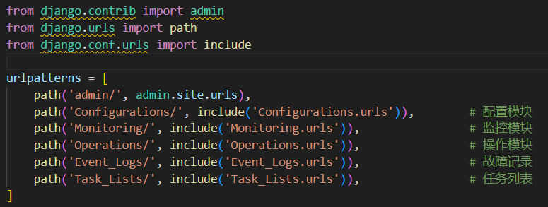
完善一级路由的内容后

二级路由
对应应用目录下创建的urls.py文件，
path()函数的第一个参数是相对访问路由，第二个参数指定绑定的视图函数，第三个参数用于在模板中进行逆向解析。
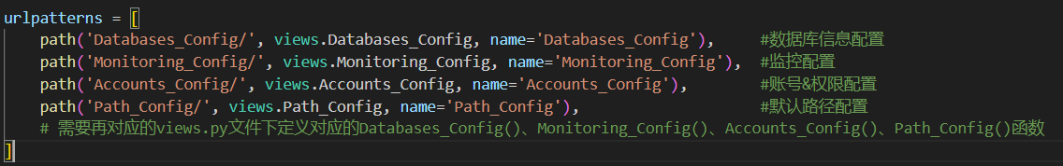

如何配置多级路由并实现访问
前面已经通过“python manage.py startapp Configuration”创建了应用，但是所有应用并没有加载到任何项目中；
因此，需要将应用加载到项目中来，打开项目主文件下的settings.py文件，找到“INSTALL_APPS”字段，在该字段末尾添加应用
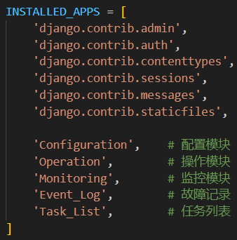

实现每个应用对应的页面访问
在对应的应用文件夹目录下的views.py完善视图处理函数
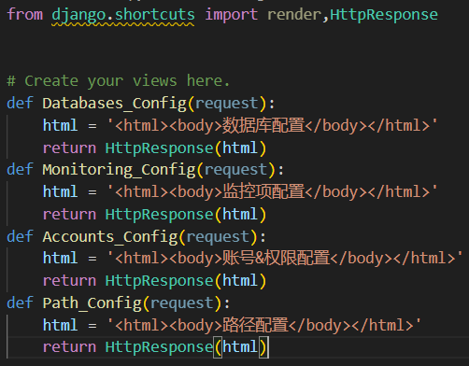
这里定义的内容对应该应用的目录下urls.py上要调用的试图函数
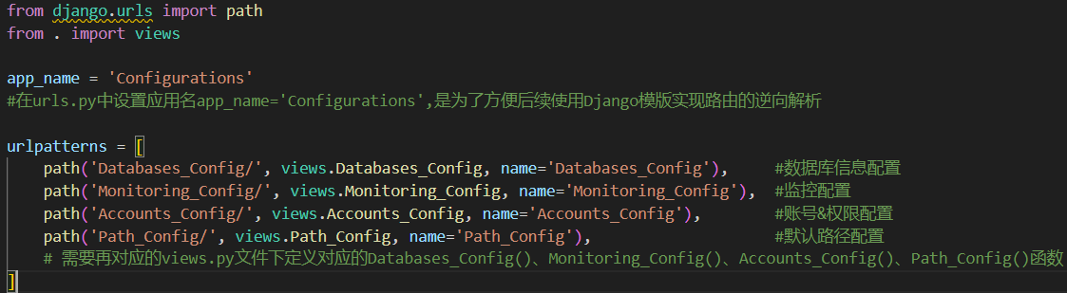

静态文件和媒体文件

需要导入Django的静态资源引用标签{% load static %}
{% load static %}
然后在所有的引用路径前添加static标记，采用如下格式：
<link href=”{%static ‘css/bootstrap.min.css’ %}” rel=”stylesheet”>
<link href=”{%static ‘css/style.css’ %}” rel=”stylesheet”>
<script src=”{%static js/jquery-ui.js %}”></script>
<script src=”{%static js/bootstrap.js %}”></script>
<script src=”{%static js/echarts.js %}”></script>
<script src=”{%static js/.js %}”></script>
由于共享的static资源文件夹位于项目根目录下，需要高速Django模板当前共享的静态资源路径，在主项目目录下的setting.py文件夹末尾添加如下静态资源路径设置：
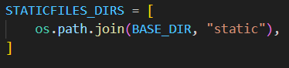
在页面的实现如下内容
<li>
<a class=”nav-link nav-top” href=”{% url ‘homepage’ %}”>首页</a>
</li>
使用Django提供的模板标签{% url ‘逆向路径’ %}来逆向寻找访问路径
这里对应了项目主目录下urls.py配置的homepage
path(‘’,homepage,name=’homepage’),
寻找的方式采用“应用名：函数名”的形式，应用名如果没有可以不使用，如下：
<li class=”dropdown nav-top” id=”config”>
<a class=”dropdown-toggle on” data-togle=”dropdown” href=”#”>配置中心</a>
<ul class=”drop-menu”>
<li><a href=”{% url ‘Configuration:Accounts’ %} ” id=”account”>账号&权限</a>
<li><a href=”{% url ‘Configuration:Database_Connection%} ” id=”db_config”>数据库配置</a>
<li><a href=”{% url ‘Configuration:Monitoring_Config%} ” id=”mo_config”>账号&权限</a>
<ul>
</li>

页面复用模板实现

顶部导航栏
<nav class="navbar navbar-default navbar-expand-lg navbar-light big-light">
<div class="container-fluid" >
<a class="navbar-brand" href="{% url 'homepage' %}">Jiang Auto_DBA</a>
<div class="collapse navbar-collapse" id="navbarNav">
<ul class="nav navbar-nav" syle="width: 100%;">
<li class="nav-top" id="homepage">
<a class="nav-link nav-top" href="{% url 'homepage' %}">首页</a>
</li>

<li class="dropdown nav-top" id="config">
<a class="dropdown-toggle on" data-toggle="dropdown" href="{% url 'Configurations' %}">配置中心</a>
<ul class="dropdown-menu">
<li><a href="{% url 'Configuration:Accounts' %} " id="account">账号&权限</a>
<li><a href="{% url 'Configuration:Database_Connection%} " id="db_config">数据库配置</a>
<li><a href="{% url 'Configuration:Monitoring_Config%} " id="mo_config">账号&权限</a>
</ul>
</li>

<li class="dropdown nav-top" id="operate">
<a class="dropdown-toggle on" data-toggle="dropdown" href="{% url 'Operations' %}">操作中心</a>
<ul class="dropdown-menu">
<li><a href="{% url 'Operations:Back_Restore' %} " id="account">备份&恢复</a>
<li><a href="{% url 'Operations:Maintenance_operations' %} " id="db_config">维护事件处理</a>
<li><a href="{% url 'Operations:Monitoring_Config%} " id="mo_config">账号&权限</a>
</ul>
</li>

<li class="dropdown nav-top" id="monitor">
<a class="dropdown-toggle on" data-toggle="dropdown" href="{% url 'Monitoring' %}">监控中心</a>
<ul class="dropdown-menu">
<li><a href="{% url 'Monitoring:Accounts' %} " id="account">账号&权限</a>
<li><a href="{% url 'Monitoring:Database_Connection%} " id="db_config">数据库配置</a>
<li><a href="{% url 'Monitoring:Monitoring_Config%} " id="mo_config">账号&权限</a>
</ul>
</li>

<li class="dropdown nav-top" id="event">
<a class="dropdown-toggle on" data-toggle="dropdown" href="{% url 'Event_Logs' %}">记录中心</a>
<ul class="dropdown-menu">
<li><a href="{% url 'Event_Logs:Accounts' %} " id="account">账号&权限</a>
<li><a href="{% url 'Event_Logs:Database_Connection%} " id="db_config">数据库配置</a>
<li><a href="{% url 'Event_Logs:Monitoring_Config%} " id="mo_config">账号&权限</a>
</ul>
</li>

<li class="dropdown nav-top" id="task">
<a class="dropdown-toggle on" data-toggle="dropdown" href="{% url Task_List'' %}">任务中心</a>
<ul class="dropdown-menu">
<li><a href="{% url 'Task_List:Accounts' %} " id="account">账号&权限</a>
<li><a href="{% url 'Task_List:Database_Connection%} " id="db_config">数据库配置</a>
<li><a href="{% url 'Task_List:Monitoring_Config%} " id="mo_config">账号&权限</a>
</ul>
</li>
</ul>
</div>
</div>
</nav>
实现后的效果：
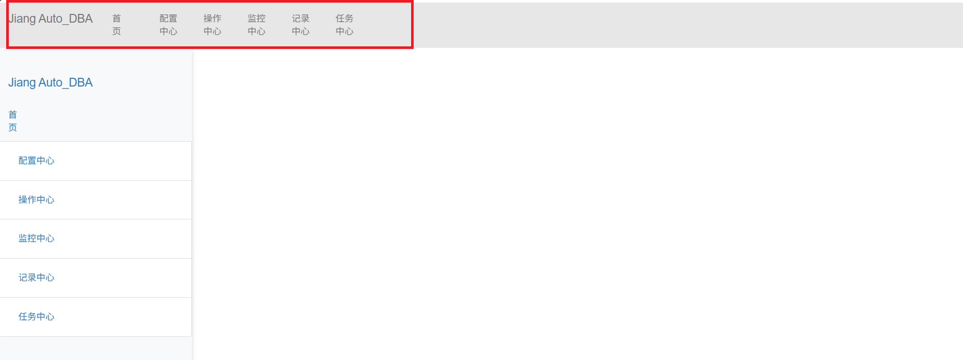

侧边导航栏
<nav class="my_sider">
<ul class="nav flex-column">
<li class="nav-item">
<a class="nav-link active" href="{% url 'homepage' %}">
<h4>Jiang Auto_DBA</h4>
</a>
</li>

<li class="nav-top" id="homepage">
<a class="nav-link nav-top" href="{% url 'homepage' %}">首页</a>
</li>

<li class="nav-item list-group-item" id="config">
<a class="dropdown-toggle on" data-toggle="dropdown" href="{% url 'Configurations' %}">配置中心</a>
<ul class="dropdown-menu">
<li><a href="{% url 'Configuration:Accounts' %} " id="account">账号&权限</a>
<li><a href="{% url 'Configuration:Database_Connection%} " id="db_config">数据库配置</a>
<li><a href="{% url 'Configuration:Monitoring_Config%} " id="mo_config">账号&权限</a>
</ul>
</li>

<li class="nav-item list-group-item" id="operate">
<a class="dropdown-toggle on" data-toggle="dropdown" href="{% url 'Operations' %}">操作中心</a>
<ul class="dropdown-menu">
<li><a href="{% url 'Operations:Back_Restore' %} " id="account">备份&恢复</a>
<li><a href="{% url 'Operations:Maintenance_operations' %} " id="db_config">维护事件处理</a>
<li><a href="{% url 'Operations:Monitoring_Config%} " id="mo_config">账号&权限</a>
</ul>
</li>

<li class="nav-item list-group-item" id="monitor">
<a class="dropdown-toggle on" data-toggle="dropdown" href="{% url 'Monitoring' %}">监控中心</a>
<ul class="dropdown-menu">
<li><a href="{% url 'Monitoring:Accounts' %} " id="account">账号&权限</a>
<li><a href="{% url 'Monitoring:Database_Connection%} " id="db_config">数据库配置</a>
<li><a href="{% url 'Monitoring:Monitoring_Config%} " id="mo_config">账号&权限</a>
</ul>
</li>

<li class="nav-item list-group-item" id="event">
<a class="dropdown-toggle on" data-toggle="dropdown" href="{% url 'Event_Logs' %}">记录中心</a>
<ul class="dropdown-menu">
<li><a href="{% url 'Event_Logs:Accounts' %} " id="account">账号&权限</a>
<li><a href="{% url 'Event_Logs:Database_Connection%} " id="db_config">数据库配置</a>
<li><a href="{% url 'Event_Logs:Monitoring_Config%} " id="mo_config">账号&权限</a>
</ul>
</li>

<li class="nav-item list-group-item" id="task">
<a class="dropdown-toggle on" data-toggle="dropdown" href="{% url Task_List'' %}">任务中心</a>
<ul class="dropdown-menu">
<li><a href="{% url 'Task_List:Accounts' %} " id="account">账号&权限</a>
<li><a href="{% url 'Task_List:Database_Connection%} " id="db_config">数据库配置</a>
<li><a href="{% url 'Task_List:Monitoring_Config%} " id="mo_config">账号&权限</a>
</ul>
</li>
</ul>
</nav>
实现后的效果：
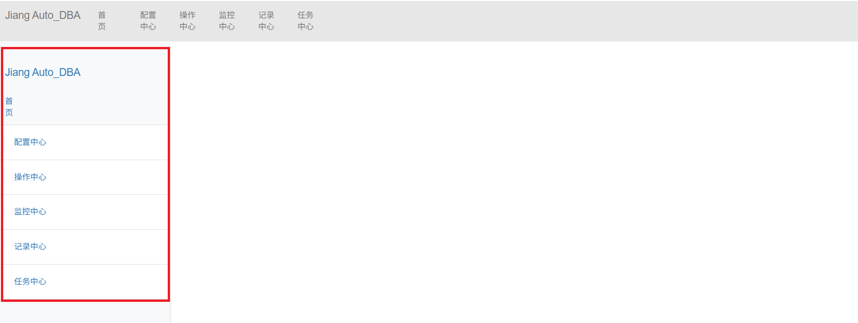

页脚
<footer class="bg-light text-center text-lg-start">
<div class="container web-footer">
<!--站点地图-->
<div class="row" id="map-footer">
</div>
<!--联系信息-->
<div class="row" id="patent-footer">
<div class="col-md-2">
<a class="phone ant">
<span class="glyphicon glyphicon-phone"></span>电话：+86 13420322327
</a>
</div>
<div class="col-md-2">
<a class="mail ant">
<span class="glyphicon glyphicon-mail"></span>邮箱：1316328939@qq.com
</a>
</div>
</div>
</div>
</footer>
实现后的效果：
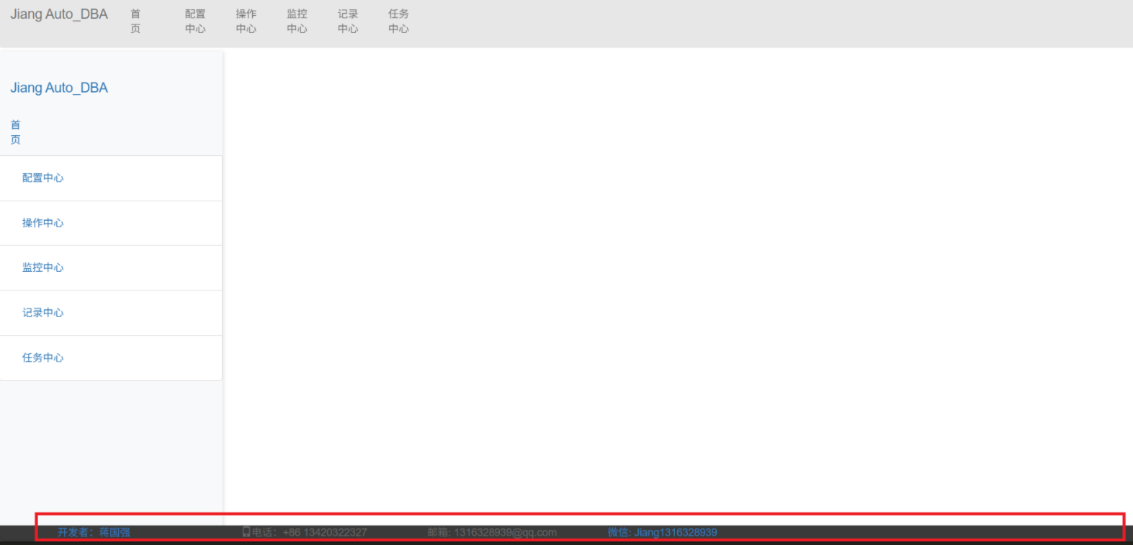

鼠标事件效果
<script>
//添加鼠标事件
$ (function(){
$ (.dropdown).mouseover(function(){
$ (this).addClass("open")
});
$ (.dropdown).mouseleave(function(){
$ (this).removeClass("open")
});
});

//导航栏激活效果
$ ('#{{active_menu}}').addClass("active")
//侧边导航栏激活效果
$ ('{{sub_menu}}').addClass("active")
</script>
实现效果：
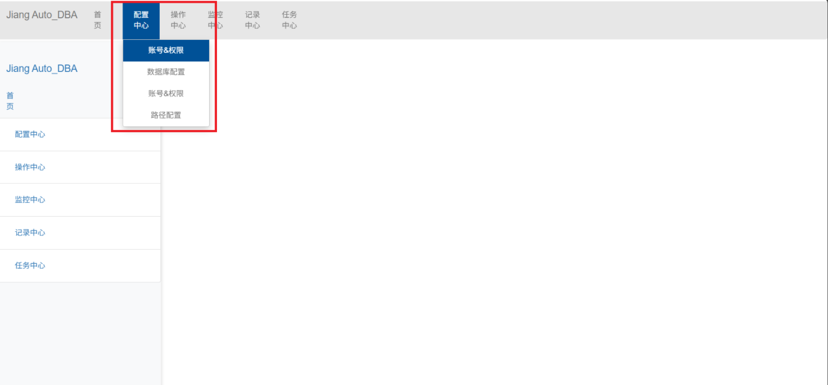

页面复用
基于Django模板的页面复用
页面复用是将各页面相同的部分(如页头、导航栏、侧边栏、页脚等)单独抽出来作为一个共享页面，其他页面制作时只需要继承共享页面即可
优点：
- 显著减少前端代码的工作量
- 当需要对各个页面的共享部分进行修改的时候，不用单独对每个页面进行改动

Django提供的用于页面复用的模板标签有两种：

继承标签
{% extend “base.html” %}
通过该标签可以直接继承base.html页面的内容

动态内容声明标签
{% block content %}
{% endblock %}
block和endblock时固定标签语句，后面的content是自动命名的，使用的时候将非共享的部分用该标签声明，在继承时也采用该方式将动态内容填入标签内即可

共享页面base.html
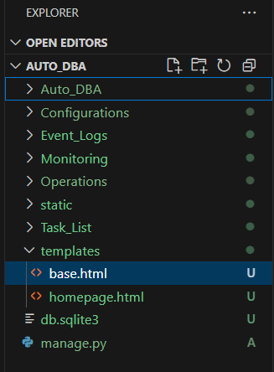
新建base.html文件（一般在templates目录下），完善顶部导航栏、侧边导航栏，页脚，鼠标事件效果，然后按如下方式完善页面头部
将
<title>Jiang Auto_DBA </title>
改成
<title>Jiang Auto_DBA {% block title %}{% endblock %}</title>
上述代码中有部分内容是动态的，需要嵌入一个动态内容申明标签{% block %}将标签命名为title
<head>
<link href="{%static 'css/bootstrap.min.css' %}" rel="stylesheet">
<link href="{%static 'css/style.css' %}" rel="stylesheet">
<script src="{%static 'js/jquery-ui.js %}"></script>
<script src="{%static 'js/bootstrap.js %}"></script>
<script src="{%static 'js/echarts.js %}"></script>
<title>Jiang Auto_DBA {% block title %}{% endblock %}</title>
</head>
最后效果如下：
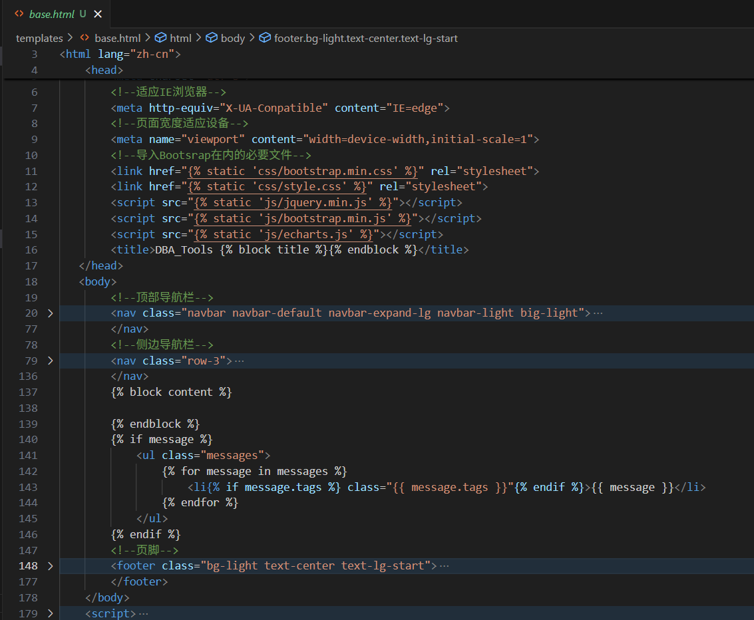

4）继承共享页面
{% extend “base.html” %}
{% load staticfiles %}

{% block title %}
标题
{% endblock %}

{% block content %}
<!--主体内容-->
{% endblock %}
在主项目目录的setting.py文件中修改以下内容
TEMPLATES = [
{
...
'DIRS': [os.path.join(BASE_DIR, 'templates')],
...
},
]
最后效果如下：
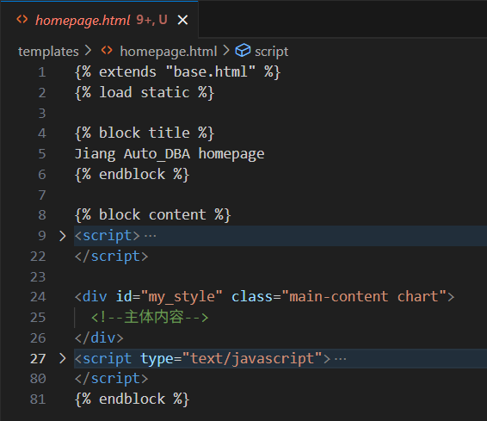

向模板传递动态参数
为了实现单击页面上的某个链接就跳转到对应的页面，同时保证跳转后页面的导航栏效果同步切换，我们需要再页面渲染过程中根据实际情况进行导航栏激活状态切换（后台服务器会根据不同的渲染页面传入不同的模板参数，页面导航栏根据传入的参数选择不同的激活效果）
为了方便找到找到对应的页面元素，我们为每个链接加上id号，如配置模块
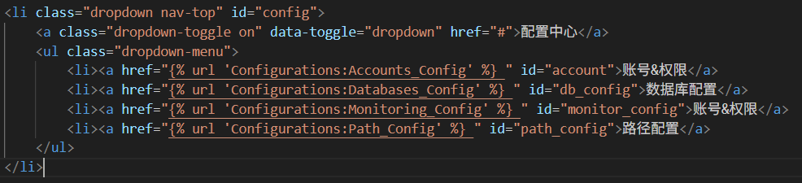

然后我们就可以通过内嵌的JavaScript代码找到该id节点，并添加样式
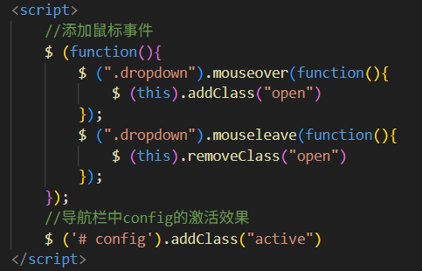
最后效果是
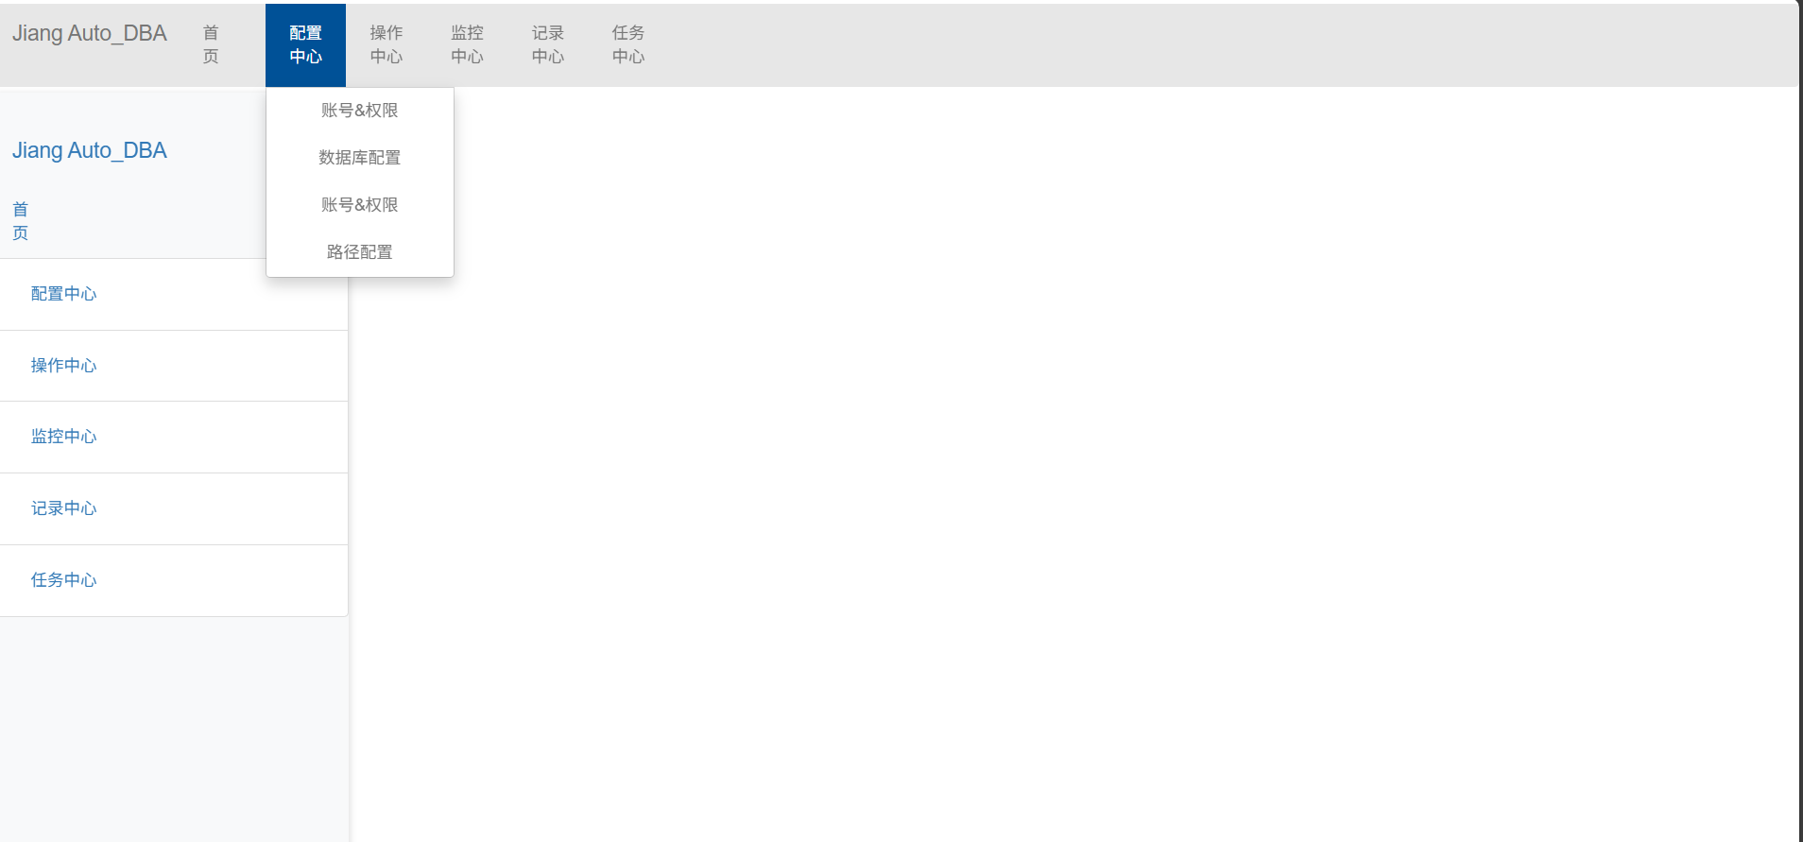
但是如果我们在共享页面base.html中实现时，当其他页面调用时也需要激活各自对应的导航链接效果，因此页面不能是固定值，而应该是变量，使用{{active_menu}}来代替固定的id值
因此，我们需要将

改成：
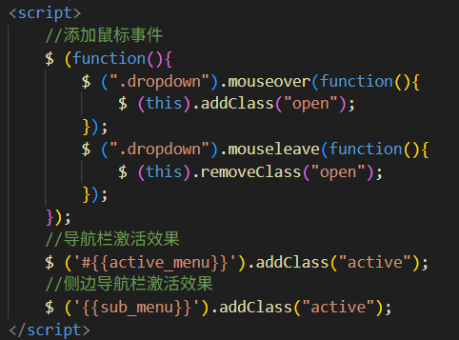
当我们使用{{active_menu}}来代替固定的id值时，在页面渲染过程中只需要在后台对应的视图函数中传递变量即可
如我们在导航栏的Config功能模块中给“数据库配置”功能模块配置的id是“db_config”
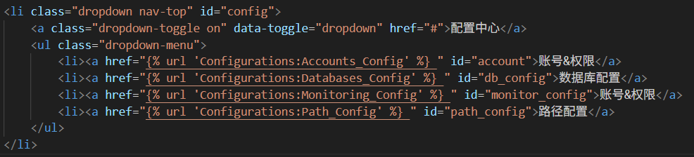
我们在页面内嵌的javascript代码是：
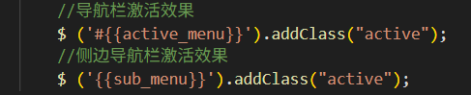
所以我们要在配置模块对应目录的views.py文件的“数据库配置”对应的视图处理函数Databases_Config()向返回的render函数添加第三个参数值
最后效果如下：
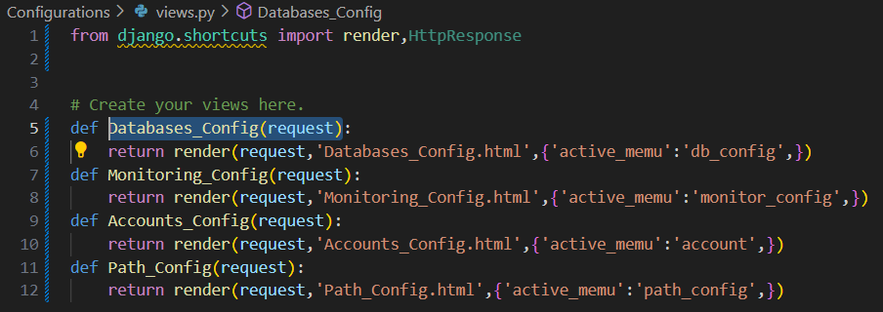

功能页面实现

主页内容
<div id="my_style" class="main-content container-fluid chart">
<!--主体内容-->
</div>
<script type="text/javascript">
var chartDom = document.getElementById('my_style');
var myChart = echarts.init(chartDom);
var option;

option = {
graphic: {
elements:[
type: 'text',
left: 'center',
top: 'center',
style: {
text: 'Jiang Auto_DBA',
fontSize: 80,
fontWeight: 'bold',
lineDash: [0, 200],
lineDashOffset: 0,
fill: 'transparent',
stroke: '#000',
lineWidth: 1
},
keyframeAnimation:{
duration: 3000,
loop: true,
keyframes: [
{
percent: 0.7,
style: {
fill: 'transparent',
lineDashOffset: 200,
lineDash: [200, 0]
}
},
{
percent: 0.8,
style: {
fill: 'transparent'
}
},
{
percent: 1,
style: {
fill: 'black'
}
}
]
}
]
}
};
option && myChart.setOption(option);
</script>

配置中心内容

监控中心内容

操作中心内容

记录中心内容

任务中心内容

Django项目的数据库设计
在Django项目中，服务器相应用户请求的过程如下：
step1:用户通过浏览器请求页面。
step2:服务器受到请求，根据URL路由找到匹配的视图处理函数。
比如：页面请求访问“配置中心”的“数据库配置”功能页面
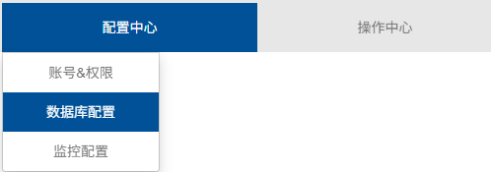
服务器会根据项目主目录下的urls.py文件找到“配置中心”功能模块对应的“Configurations.urls”文件
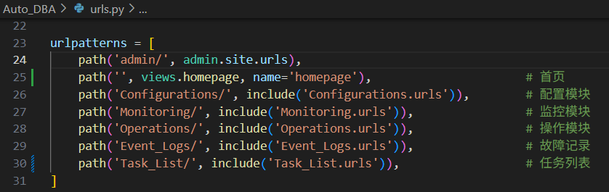
然后通过Configurations项目目录下的urls.py文件得知“数据库配置”对应的视图函数是“Databases_Config”
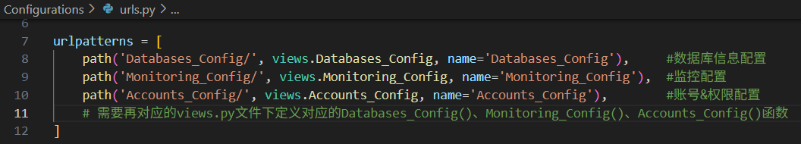
然后我们就可以根据urls.py指向的内容找到Configurations项目目录下的views.py中定义的Databases_Config()视图处理函数
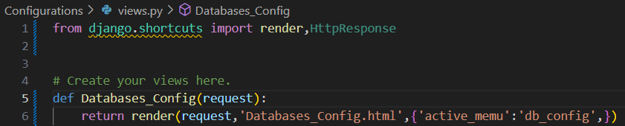
step3:视图处理函数首先找到需要返回的HTML模版文件，然后从数据库中取出数据(图片数据对应的是图片的存储路径)
然后将数据过滤后以模版变量的形式插入到模版文件中，最后通过render()函数返回。
step4:浏览器收到返回的内容页面并显示。
Django进行数据库开发的步骤：
- 配置数据库连接信息
- 在模型文件models.py中定义模型
- 数据库模型迁移
- 通过类和对象完成数据增删查改操作

配置数据库连接信息
在项目主文件的settings.py的文件中完善一下信息(定义数据库连接信息)
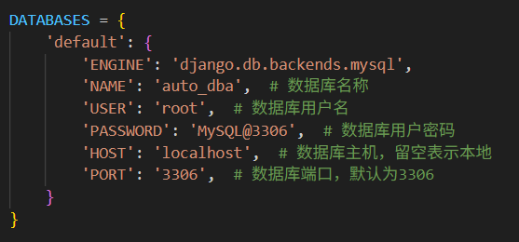

在模型文件models.py中定义模型
为设计的每个功能模块创建数据模型，在Django项目中功能模块数据库设计相关的代码通常在models.py中定义

字段类型
‌1. 基础字段类型‌
‌CharField‌
字符串类型，需指定max_length参数（如models.CharField(max_length=100)），适用于短文本。
‌TextField‌
大文本字段，无长度限制，适用于长文本内容（如文章内容。
‌IntegerField‌
整数类型，用于存储整数值。
‌BooleanField‌
布尔类型，对应数据库中的tinyint(1)或boolean类型。
‌DateField‌和‌DateTimeField‌
日期和日期时间类型。支持auto_now（保存时自动更新）和auto_now_add（首次创建时自动设置）参数68。

‌2. 高级字段类型‌
‌EmailField‌
字符串类型，自带邮箱格式验证，无需指定max_length。
‌FileField‌和‌ImageField‌
文件上传字段和图片上传字段。需指定upload_to参数定义存储路径（如upload_to='uploads/'）。ImageField依赖Pillow库。
‌DecimalField‌
高精度小数类型，需指定max_digits（总位数）和decimal_places（小数位数）参数（如max_digits=5, decimal_places=2）。
‌FloatField‌
浮点数类型，适合存储浮点数值。
‌UUIDField‌
用于存储UUID（通用唯一标识符），通常作为主键的替代方案。

‌3. 关系型字段‌
‌ForeignKey‌
外键字段，用于定义“一对多”关系（如models.ForeignKey(OtherModel, on_delete=models.CASCADE)）。
‌ManyToManyField‌
多对多关系字段，用于两个模型间的多对多关联。
‌OneToOneField‌
一对一关系字段，用于两个模型间的唯一关联。

‌4. 自动生成字段‌
‌AutoField‌
自增主键字段。若未显式定义主键，Django会自动生成id字段。
‌BigAutoField‌
类似AutoField，但支持更大的数值范围（64位整数）。

‌5. 其他特殊字段‌
‌URLField‌
字符串类型，用于存储URL，自带格式验证。
‌SlugField‌
短标签字段，仅包含字母、数字、下划线或连字符，常用于URL路径。
‌JSONField‌
用于存储JSON格式数据（需数据库支持，如PostgreSQL）。
PositiveIntrgerField
用于记录页面被浏览的次数
如：views = models.PositiveIntrgerField(‘浏览量’, default = 0)

‌字段选项（通用参数）‌
定义字段时可附加以下通用选项：
‌null‌：允许数据库存储NULL值（默认为False）。
‌blank‌：允许表单验证为空（如blank=True）。
‌default‌：设置字段默认值。
‌unique‌：强制字段值唯一。
‌choices‌：限制字段值为预定义选项（如choices=[('A', '选项A'), ('B', '选项B')]）。
最后完成的效果如下：（以“Configuration”的“Account_Config”为例）
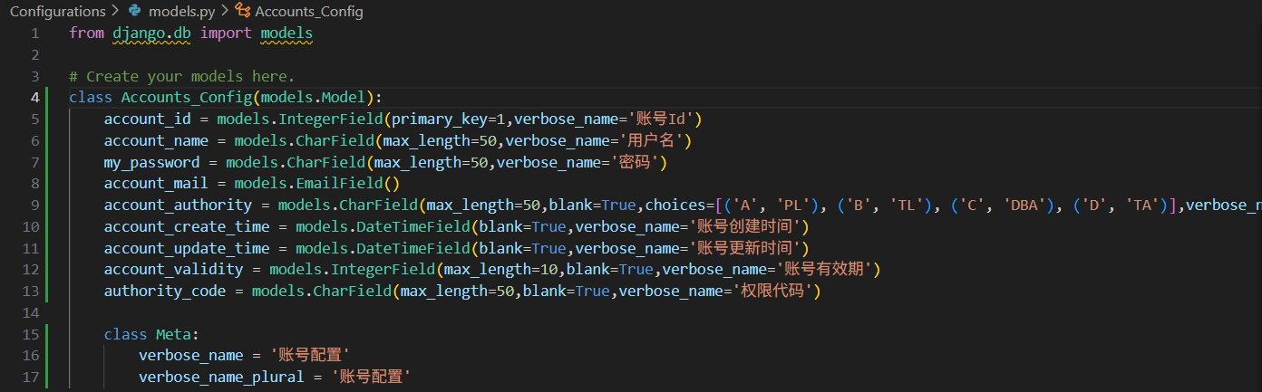
如何配置字段固定选项：
方式一：
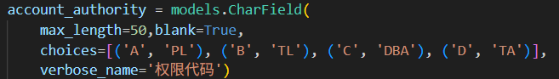
方式二：
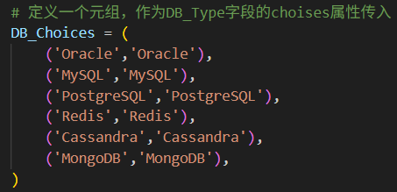

图像类型字段处理
(在Django项目中，关于文件上传的两个字段ImageField和FileField都需要额外进行路径设置，即需要再项目中指定媒体资源文件的存储目录)
在项目的“Event_Log”中我们需要使用“故障截图”ImageFeild字段，在数据库中并不是直接存储了该图像数据，而是存储了对应的图像路径，图像的真实存储路径根据setting文件MEDIA_URL和MEDIA_ROOT来设置，（可以查看项目根目录下的media文件夹）
打开项目主文件夹下的settings.py文件，在文件末尾添加如下内容：
MEDIA_URL = '/media/'
MEDIA_ROOT = os.path.join(BASE_DIR,'media/')
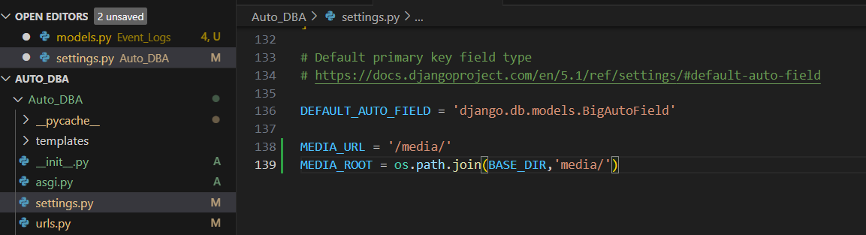
代码告诉解释器当前项目的媒体资源文件的存储根路径为/media/，即将上传的图片存储在项目根目录的media文件夹下，结合定义models.py时设置的ImageFueld字段设置的upload_to参数设置
最终我们图片的存储路径为/media/Event_Log
接下来，将动态资源路径MEDIA_URL添加到金泰路由static下，编辑项目根目录下的urls.py文件，添加如下内容：（目的是防止debug模式下，图片无法加载的问题）
from django.conf import settings
from django.conf.urls.static import static

if settings.DEBUG:
urlpatterns += static(settings.MEDIA_URL,document_root = settings.MEDIA_ROOT)

数据库模型迁移
模型创建完成后需要将创建的模型同步到数据库系统中，需要执行如下命令：
python manage.py makemigrations
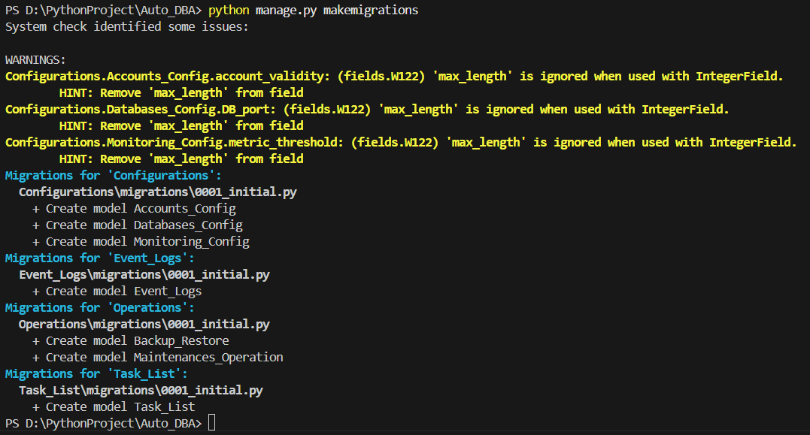
命令执行成功后，表示已经准备好将模型数据存入数据库
但是，此时并没有真正完成数据库同步，而是仅仅完成了同步的准备工作，要完成数据库同步工作，需要执行如下命令：
python manage.py migrate
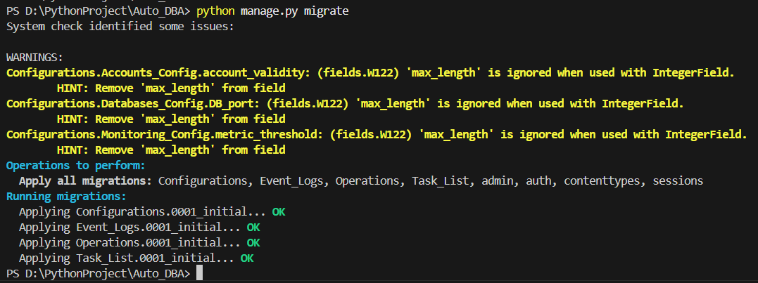

通过类和对象完成数据增删查改操作

模型数据的过滤、排序和渲染
在读取模型数据的时候，需要根据不同的需求类型提取不同的数据，因此需要实现对数据的过滤功能，Django实现数据过滤和排序的核心函数是filter()和order_by()函数，
以“Event_Log”为例，修改项目目录下的views.py文件，编辑其中的Event_Logs函数

Django后台管理系统
Django能够根据定义的模型生成管理模块
使用Django的管理功能只需要进行以下两步操作：

、创建超级管理员&初始化后台管理系统
python manage.py createsuperuser
设置内容如下：
user_name: dba_jgq
email: 1316328939@qq.com
password: admin@123
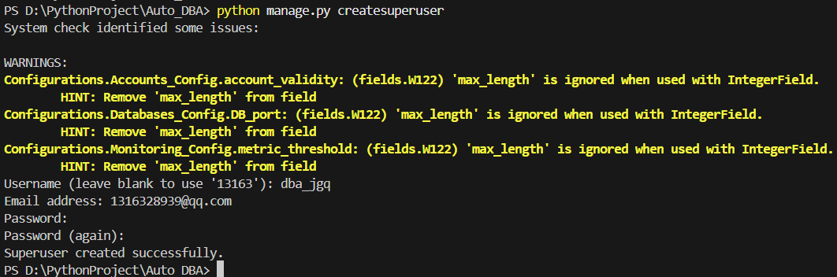
此时可以访问：http://127.0.0.1:8000/admin/ 登录管理界面
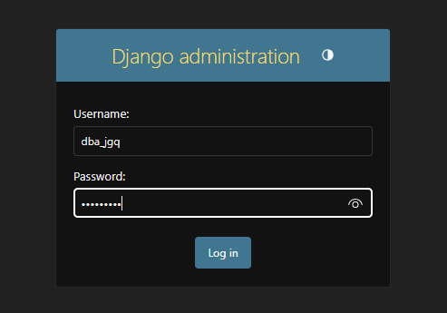
登录后的初始界面如下：
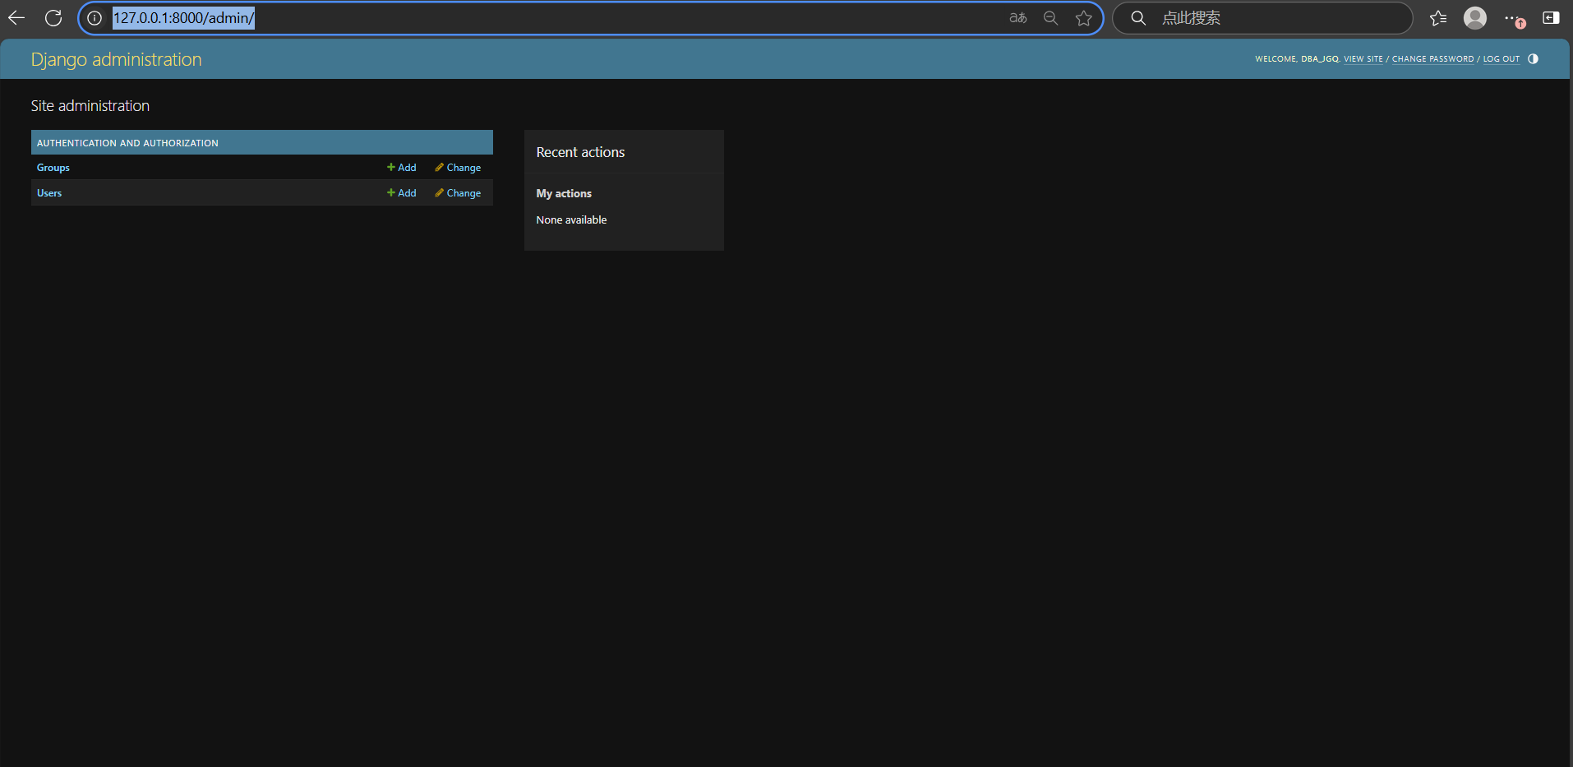
登录后可以Add Group和User
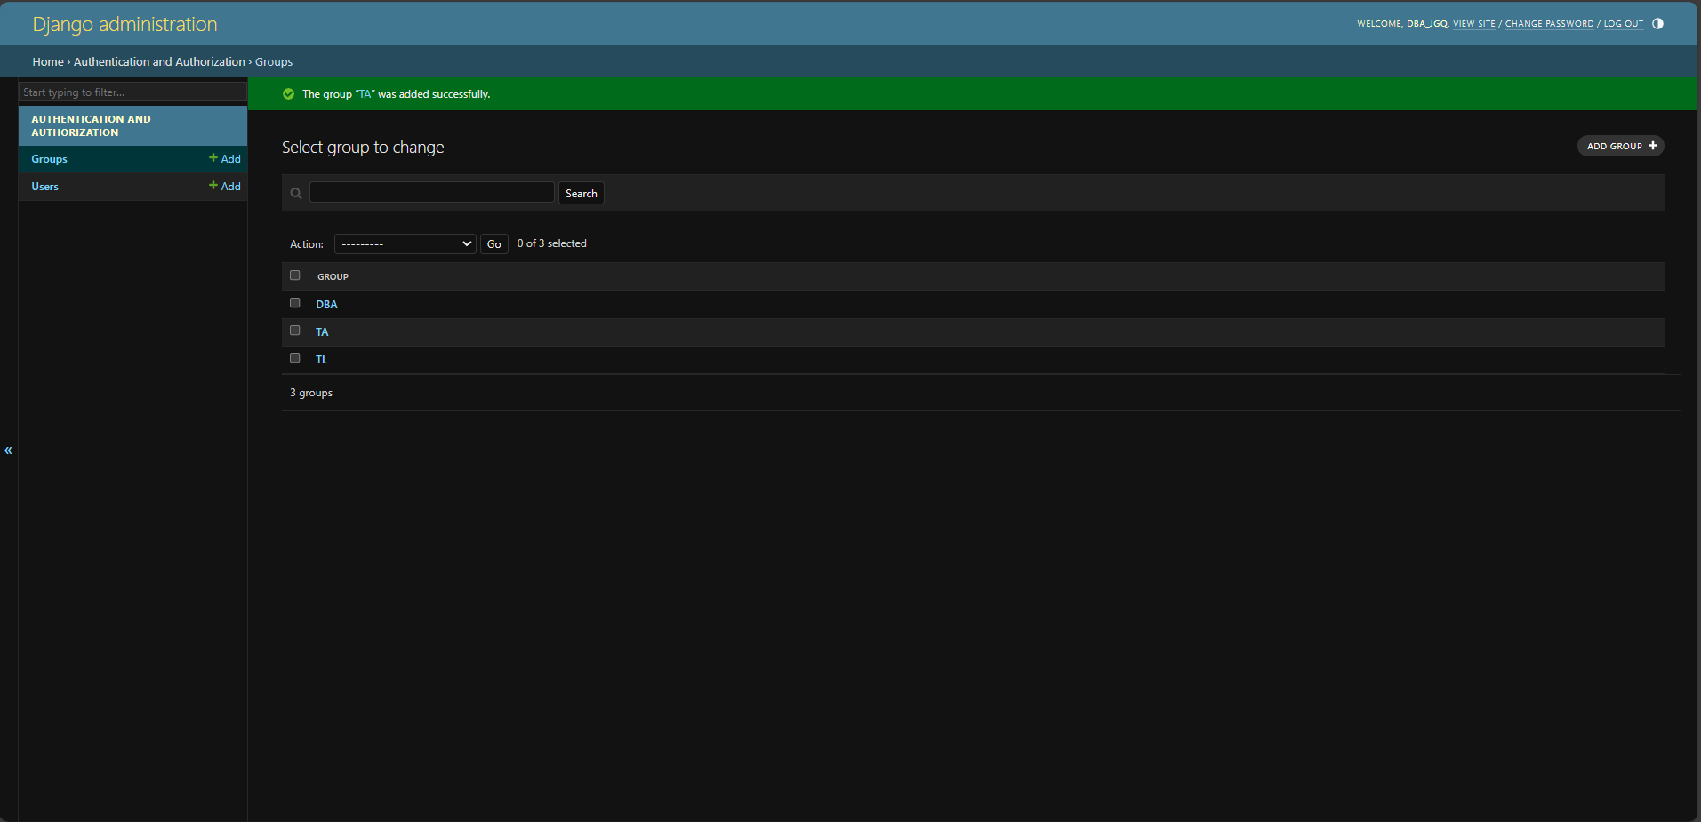
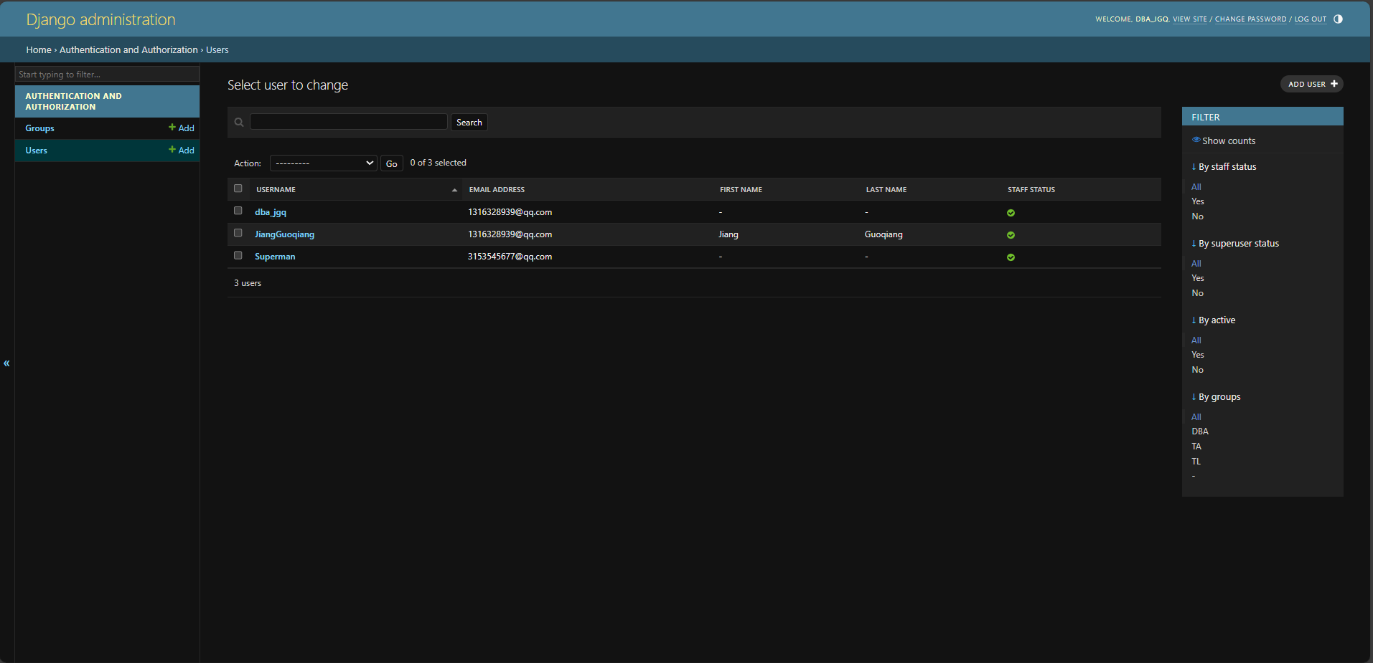

、注册模型类
将功能模块注册到后台管理系统中
以“Configurations”模块为例，虽然我们之前在数据库中创建了“Configurations”对应的模型，但是我们没有将该模型注册到后台管理系统中，所以后台管理系统无法操作管理该模块。
如果我们想要在后台管理该模块，就需要在admin.py文件中添加模型对应的注册信息即可，
以“Configurations”模块为例，打开“Configurations”文件目录下的admin.py文件，代码如下：
from django.contrib import admin
from .models import *

# Register your models here.
class AccountAdmin(admin.ModelAdmin):
list_display = ['account_id','account_name','my_password','account_mail','account_authority','account_create_time','account_update_time','account_validity','authority_code']

admin.site.register(Accounts_Config, AccountAdmin)

定义一个名为AccountAdmin的账号管理类，该类继承自admin模块中的ModelAdmin类，
在AccountAdmin中设置了展示列表的list_display参数，在该参数中，需要将需要编辑的模型字段添加进来，最后通过admin.site.register(）函数将AccountAdmin类和Accounts_Config类进行绑定并实现注册。
保存然后运行python manage.py runserver，可在http://127.0.0.1:8000/admin/看到如下界面：
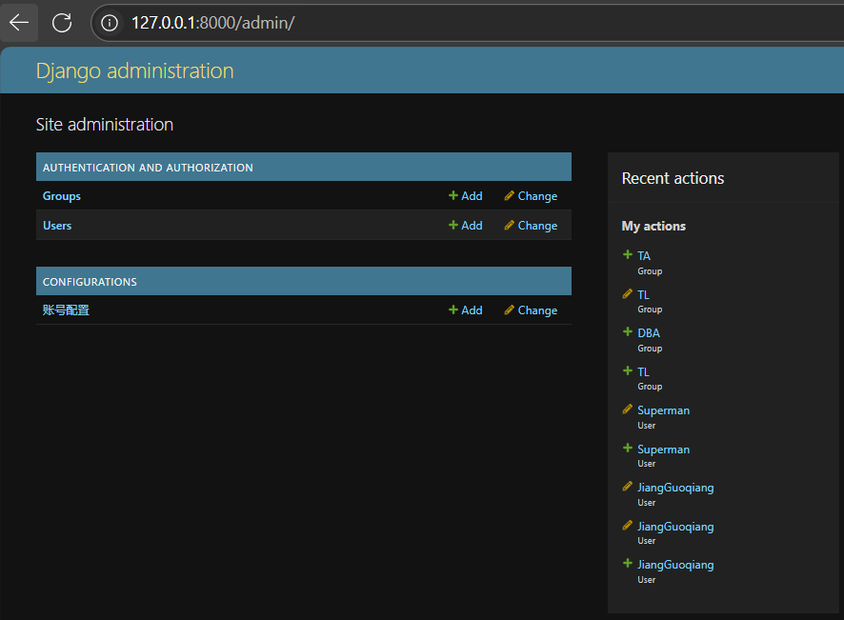
然后可以这后台管理界面添加几条数据
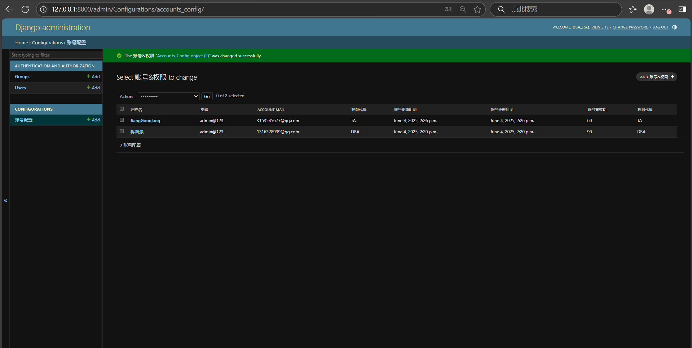
通过后台管理系统可实现对模型数据的增、删、改、查。
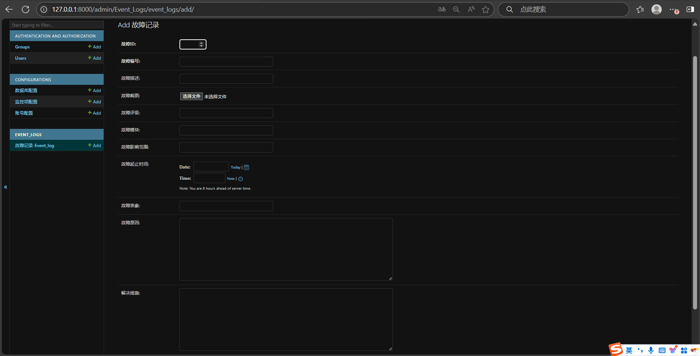
注意，如上“Event_Logs”模块的“故障截图”字段，在数据库中并不是直接存储了该图像数据，而是存储了对应的图像路径，图像的真实存储路径根据setting文件MEDIA_URL和MEDIA_ROOT来设置，（可以查看项目根目录下的media文件夹）

、界面汉化
登录界面汉化
打开项目配置文件setting.py，找到LANGUAGE_CODE字段，修改其内容
将
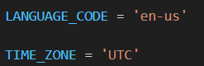
改成如下内容：
LANGUAGE_CODE = 'zh-Hans' #设置语言为中文

TIME_ZONE = 'Asia/Shanghai' #设置中国时区

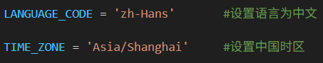
修改管理系统名称
修改任意一个功能模块下的admin.py文件，在文件末尾加上：
admin.site.site_header = 'DBA数据库管理平台'
admin.site.site_title = 'DBA数据库管理平台'

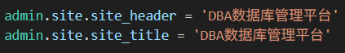
模型名称修改
修改模型·的Meta元信息说明，在每个功能模块的model.py类的末尾加上类似以下的内容：
class Meta:
verbose_name = '数据库配置'
verbose_name_plural = '数据库配置'

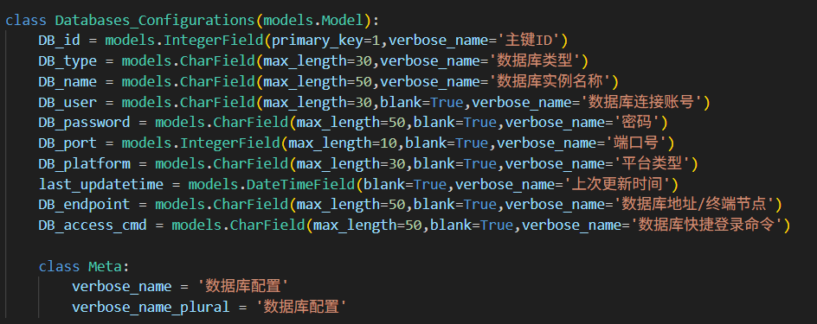
应用名称修改
Django项目中，修改Application的名称需要借助AppConfig类来设置别名，需要修改各个项目目录下的__init__.py文件，添加如下内容：
from os import path
from django.apps import AppConfig

VERBOSE_APP_NAME = '配置信息模块'

def get_current_app_name(file):
return path.dirname(file).replace('\\', '/').split('/')[-1]

class AppVerboseNameConfig(AppConfig):
name = get_current_app_name(__file__)
verbose_name = VERBOSE_APP_NAME

default_app_config = get_current_app_name(
__file__) + '.__init__.AppVerboseNameConfig'

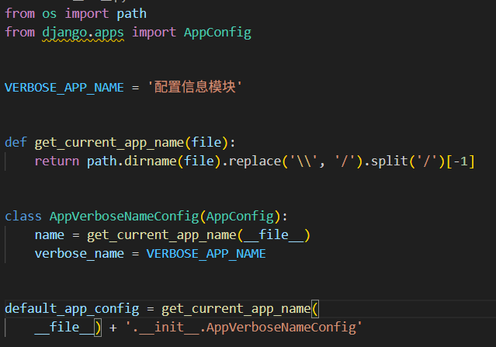

动态页面渲染
以“Configurations-配置中心”模块为例，当用户访问“Configurations-配置中心-数据库配置”的页面时，请求通过路由URL分发至“Configurations”模块目录下的views.py文件中的Databases_Config( )函数进行处理，该函数收到请求后首先从数据库中取出“Databases_Configurations”模型的所有数据，然后将数据嵌入到“Databases_Config.html”模版文件中
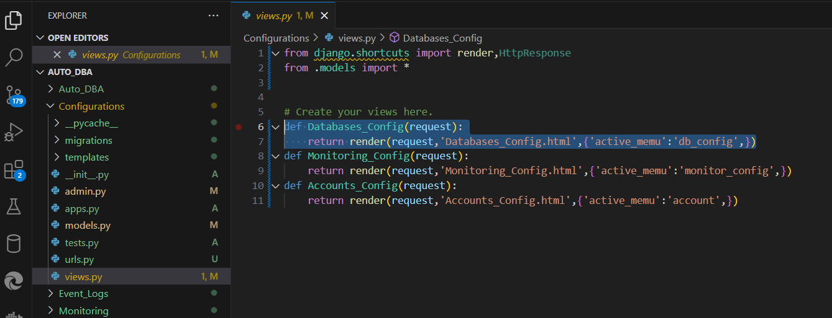
要实现上述功能，我们需要将代码进行如下修改：
def Databases_Config(request):
my_db_config = Databases_Configurations.objects.all().order_by('DB_id')
return render(request,'Databases_Config.html',{'active_memu':'config','sub_menu':'db_config','my_db_config':my_db_config,})

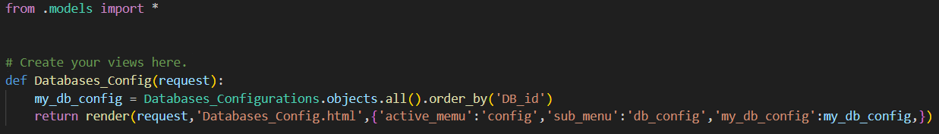
首先，从当前功能模块文件目录下的model.py文件中导入“Databases_Configurations”模型，然后在Databases_Config( )函数中通过模型的objects.all( )函数得到一个查询集并存放于变量“db_config”中。在页面渲染时通过objects.all( )函数来获取模型数据信息。
然后修改对应功能页面“Databases_Config.html”的代码，内容如下：
<tbody>
{% for db in my_db_config %}
<tr>
<td>{{db.DB_type}}</td>
<td>{{db.DB_name}}</td>
<td>{{db.DB_user}}</td>
<td>{{db.DB_password}}</td>
<td>{{db.DB_port}}</td>
<td>{{db.DB_platform}}</td>
<td>{{db.last_updatetime}}</td>
<td>{{db.DB_endpoint}}</td>
<td>{{db.DB_access_cmd}}</td>
<td class="el-table_2_column_20 is-hidden" rowspan="1" colspan="1">
<button class="el-button el-button--primary el-button-mini" type="button">
<span>修改</span>
</button>
<button class="el-button el-button--primary el-button-mini" type="button">
<span>删除</span>
</button>
</td>
</tr>
{% endfor %}
</tbody>

通过模版的<tbody>标签内的{% for %}和{% endfor %}模版标签来动态的遍历“my_db_config”的每一条数据并赋值到新的临时变量“db”中，然后使用模版变量{{db.字段名}}以及<tbody>中的单元格<td>赋予动态内容，可以实现将数据库中的内容，动态显示到页面上。
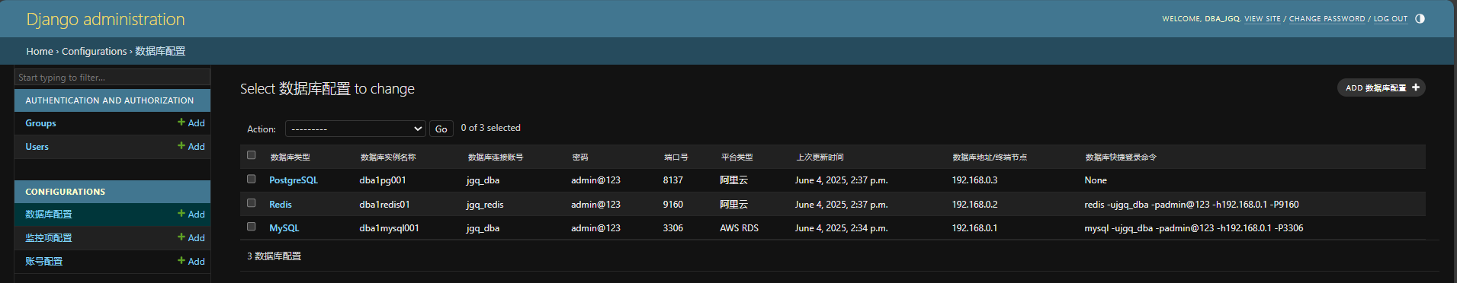
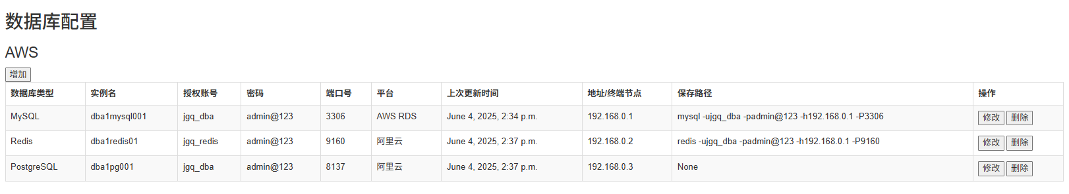

基于富文本的Event_Log功能的实现
富文本编辑器是一种可以内嵌于浏览器，所见即所得的文本编辑器，这里我们使用百度的UEditor富文本编辑器

说明

UEditorField
UEditorField继承自models.TextField，因此可以直接将model里面定义的models.TextField直接改成UEditorField即可。
定义UEditorField时除了可以直接传入models.TextField提供的参数外，还可以传入UEditorField提供的额外的参数来控制UEditorField的外观、上传路径等。

UEditorField的参数

width，height
编辑器的宽度和高度，以像素为单位

toolbars
配置你想显示的工具栏，取值为mini,normal,full，代表小，一般，全部。如果默认的工具栏的按钮数量不符合您的要求，您可以在settings里面配置自己的显示按钮。参见后面介绍。

imagePath
图片上传后保存的路径,如"images/“,实现上传到”{{MEDIA_ROOT}}/images"文件夹。 注意：如果imagePath值只设置文件夹，则未尾要有"/" imagePath可以按python字符串格式化：如"images/(basename)s_%(datetime)s_%(rnd)s.%(extname)s"。这样如果上传test.png，则文件会 被保存为"
{{MEDIA_ROOT}}/images/test_20440625122399_259.png"。
imagePath中可以使用的变量有：
-time :上传时的时间，datetime.datetime.now().strftime(“%H%M%S”)
date ：上传时的日期，datetime.datetime.now().strftime(“%Y%m%d”)
datetime ：上传时的时间和日期，
datetime.datetime.now().strftime(“%Y%m%d%H%M%S”)
year : 年
month : 月
day : 日
rnd : 三位随机数，random.randrange(100,999)
basename ： 上传的文件名称，不包括扩展名
extname : 上传的文件扩展名
filename : 上传的文件名全称

filePath
附件上传后保存的路径，设置规则与imagePath一样。

upload_settings
字典例:upload_settings={imagePathFormat:“images/%(basename)s_%(datetime)s.%
(extname)s”, imageMaxSize:323232,fileManagerListPath:“files” }
upload_settings的内容就是static/ueditor/php/config.json里面的配置内容，因此，你可以去看config.json或者官方文档内容来决定 该如何配置upload_settings,基本上就是用来配置上传的路径、允许上传的文件扩展名、最大上传的文件大小之类的。

上面的imagePath和filePath被单独提取出来配置，原因是因为这两个参数是最常使用到的，imagePath就相当于upload_settings里面的 imagePathFormat，filePath就相当于upload_settings里面的filePathFormat。

upload_settings里面设置了imagePathFormat,也可以在UeditorField里面设置imagePath，效果是一样的。但是如果两者均设置， 则imagePath优先级更高。

涂鸦文件、截图、远程抓图、图片库的xxxxPathFormat如果没有配置，默认等于imagePath.

远程文件库的xxxxPathFormat如果没有配置，默认等于filePath

settings
字典值,配置项与static/ueditor/ueditor.config.js里面的配置项一致。

command
可以为Ueditor新增一个按钮、下拉框、对话框,例

使用方式

方式一

下载
直接运行命令
pip install DjangoUeditor
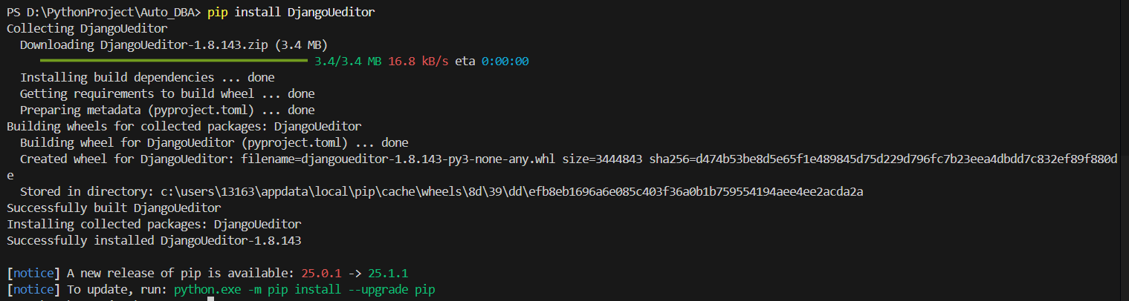

注册应用
在 settings.py 的 INSTALLED_APPS 中添加：
INSTALLED_APPS = [
# ...
'DjangoUeditor', # 注册 UEditor
]
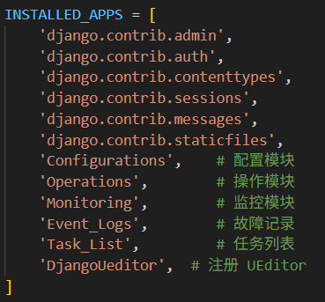

配置媒体文件路径
（类似前面的“图像类型字段处理”，前面做了可以不用做，或者酌情修改）
在 settings.py 末尾添加：
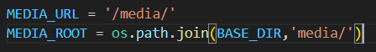

‌配置 URL 路由
在项目根 urls.py 中添加路由：
urlpatterns = [
# ...
path('ueditor/', include('DjangoUeditor.urls')), # UEditor 路由
]

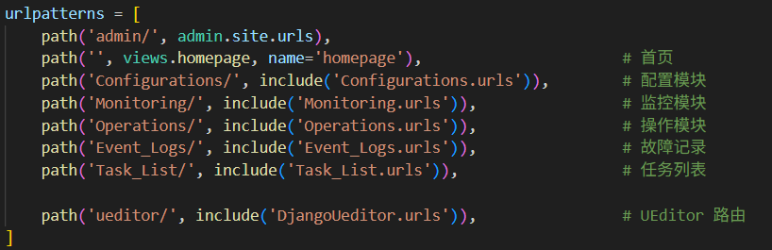

在模型中集成 UEditor
修改“Event_Log”的“models.py”文件，由原始文件
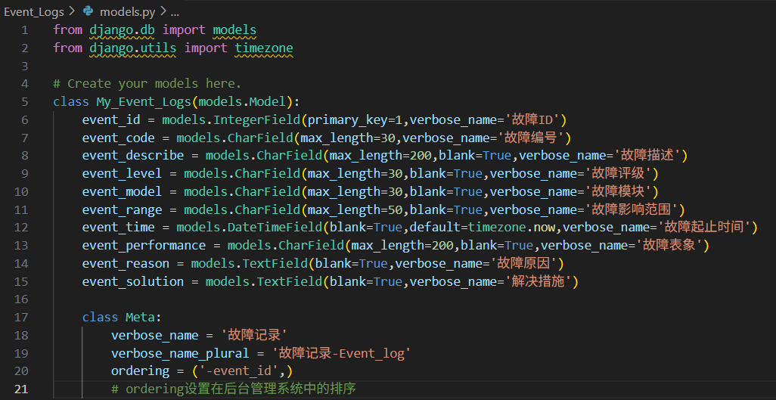
改成：
from django.db import models
from DjangoUeditor.models import UEditorField
from django.utils import timezone

# Create your models here.
class My_Event_Logs(models.Model):
event_id = models.IntegerField(primary_key=1,verbose_name='故障ID')
event_code = models.CharField(max_length=30,verbose_name='故障编号')
event_title = models.CharField(max_length=50,verbose_name='故障标题')
#event_describe = models.CharField(max_length=200,blank=True,verbose_name='故障描述')
event_describe = UEditorField(
u'描述'， # 定义该字段在后台管理系统中的别名
default = '',
width = 1000, # 在后台管理系统中的高度1000像素
height = 300, # 在后台管理系统中的高度300像素
# imagePath和filePath分别用来指明用户上传的图像和文件的存储目录（最终还是依赖于项目配置文件settings.py中的MEDIA_URL和MEDIA_ROOT）
imagePath = 'event_log/images/',
filePath = 'event_log/files/',
upload_settings={"imageMaxSize": 1204000} # 限制图片大小(1.2MB)
)
event_level = models.CharField(max_length=30,blank=True,verbose_name='故障评级')
event_model = models.CharField(max_length=30,blank=True,verbose_name='故障模块')
event_range = models.CharField(max_length=50,blank=True,verbose_name='故障影响范围')
event_time = models.DateTimeField(blank=True,default=timezone.now,verbose_name='故障起止时间')
event_reason = models.TextField(blank=True,verbose_name='故障原因')
event_solution = models.TextField(blank=True,verbose_name='解决措施')

# def __str__(self)用来配置后台管理系统中故障列表里每条记录显示的名称
def __str__(self):
return self.event_title

# Meta类用来声明模型数据的排序方式已经模型在后台管理系统中的别名
class Meta:
verbose_name = '故障记录'
verbose_name_plural = '故障记录-Event_log'
ordering = ('-event_id',)
# ordering设置在后台管理系统中的排序

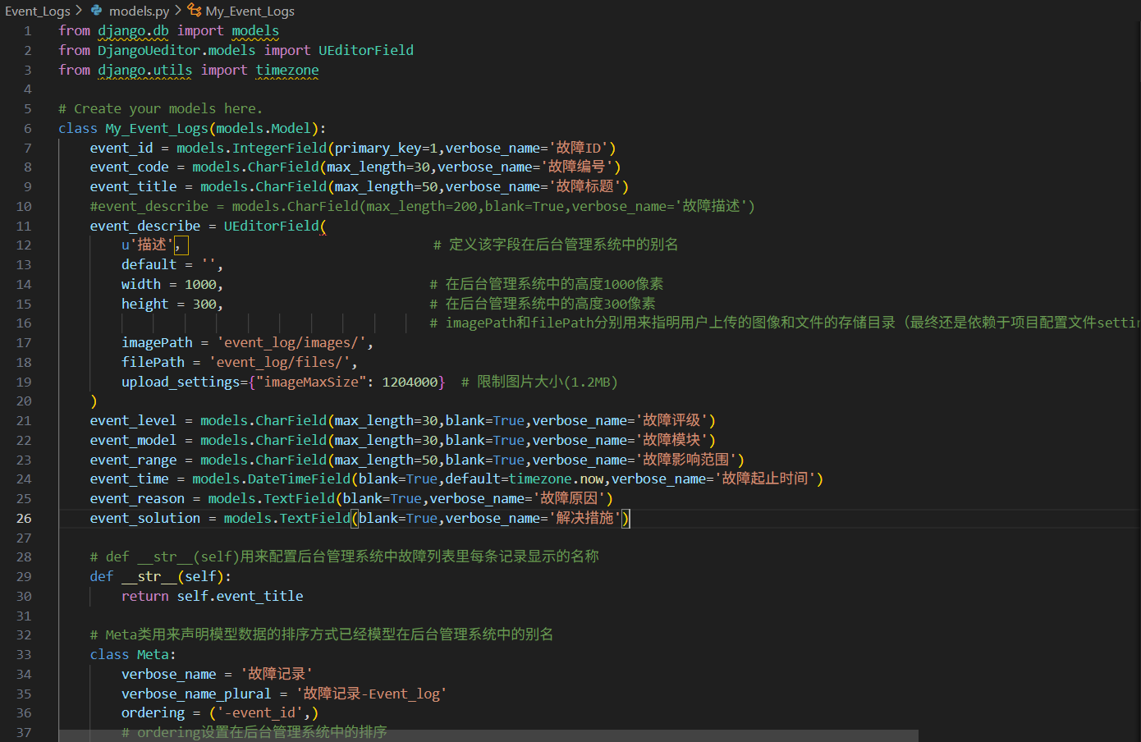
然后进行数据迁移完成数据同步：
python manage.py makemigrations
python manage.py migrate
运行“python manage.py makemigrations”时遇见报错：
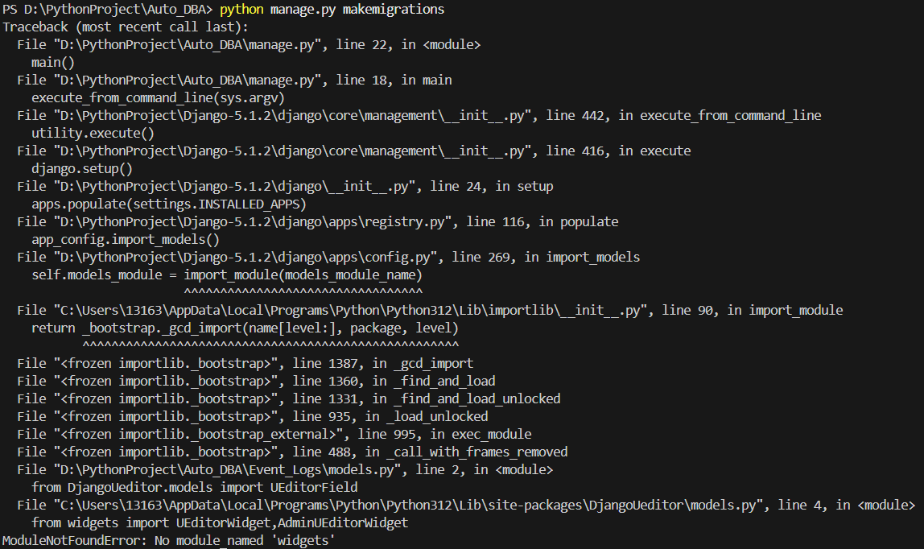

方式二

1、下载
git clone https://github.com/fex-team/ueditor.git

2、解压文件
将下载的压缩包解压到你的 Django 项目的 static 文件夹中。例如，你可以创建一个名为 ueditor 的文件夹在 static 目录下。
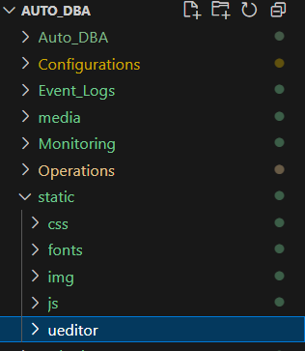

3、配置 UEditor
在 ueditor 文件夹中，通常会有一个 ueditor.config.js 文件。你可以根据需要修改这个配置文件，比如设置图片上传的路径等。

4、在模板中使用 UEditor
引入 UEditor：
在你的 Django 模板文件中，引入 UEditor 的 JS 和 CSS 文件。例如，在模板的 <head> 部分添加：
<!--导入Ueditor所需文件-->
<link rel="stylesheet" type="text/css" href="{% static 'ueditor/ueditor.css' %}">
<script type="text/javascript" src="{% static 'ueditor/ueditor.config.js' %}"></script>
<script type="text/javascript" src="{% static 'ueditor/ueditor.all.min.js' %}"></script>

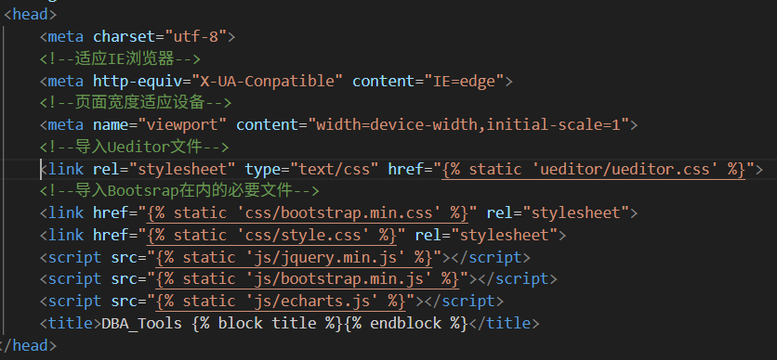
如果遇到报错：
TypeError: render() got an unexpected keyword argument ‘renderer’
原因：
Django版本与Ueditor的兼容问题
解决方法：
在项目目录的“DjangoUeditor”目录下的widgets.py文件中修改以下内容：
class UEditorWidget(forms.Textarea):
原：
def render(self,name,value,attrs=None)
改成：
def render(self,name,value,attrs=None,renderer=None)

功能实现

修改models.py使用Ueditor字段描述数据库字段
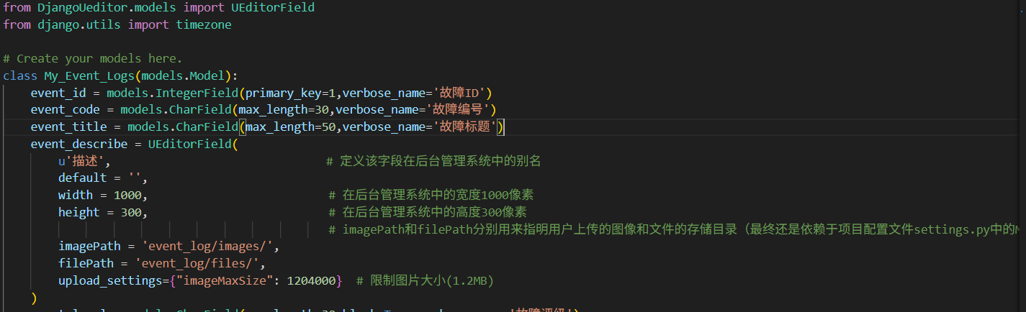
from DjangoUeditor.models import UEditorField

class My_Event_Logs(models.Model):

event_describe = UEditorField(
u'描述', # 定义该字段在后台管理系统中的别名
default = '',
width = 1000, # 在后台管理系统中的宽度1000像素
height = 300, # 在后台管理系统中的高度300像素
# imagePath和filePath分别用来指明用户上传的图像和文件的存储目录（最终还是依赖于项目配置文件settings.py中的MEDIA_URL和MEDIA_ROOT）
imagePath = 'event_log/images/',
filePath = 'event_log/files/',
upload_settings={"imageMaxSize": 1204000} # 限制图片大小(1.2MB)
)

2、修改views.py文件，完善视图处理函数
from django.shortcuts import render,HttpResponse
from .models import *
from django.core.paginator import Paginator
from django.shortcuts import get_object_or_404
from pyquery import PyQuery as pq

# Create your views here.
def Event_Logs(request, EventName):
submenu = EventName
if EventName == 'Event_Logs':
EventName = '故障记录'
elif EventName == 'Knowledge_Base':
EventName = '知识库'
LogList = My_Event_Logs.objects.all().order_by('-event_time')
for mynew in LogList:
html = pq(mynew.description) # 使用pq方法解析html内容
mynew.mytxt = pq(html)('p').text() # 截取html段落文字
# 分页
p = Paginator(LogList, 5)
if p.num_pages <= 1:
pageData = ''
else:
page = int(request.GET.get('page', 1))
LogList = p.page(page)
left = []
right = []
left_has_more = False
right_has_more = False
first = False
last = False
total_pages = p.num_pages
page_range = p.page_range
if page == 1:
right = page_range[page:page + 2]
print(total_pages)
if right[-1] < total_pages - 1:
right_has_more = True
if right[-1] < total_pages:
last = True
elif page == total_pages:
left = page_range[(page - 3) if (page - 3) > 0 else 0:page - 1]
if left[0] > 2:
left_has_more = True
if left[0] > 1:
first = True
else:
left = page_range[(page - 3) if (page - 3) > 0 else 0:page - 1]
right = page_range[page:page + 2]
if left[0] > 2:
left_has_more = True
if left[0] > 1:
first = True
if right[-1] < total_pages - 1:
right_has_more = True
if right[-1] < total_pages:
last = True
pageData = {
'left': left,
'right': right,
'left_has_more': left_has_more,
'right_has_more': right_has_more,
'first': first,
'last': last,
'total_pages': total_pages,
'page': page,
}
return render(
request, 'Event_Logs.html', {
'active_menu': 'event_log',
'sub_menu': submenu,
'EventName': EventName,
'LogList': LogList,
'pageData': pageData,
})

3、修改路由，修改urls.py文件
from django.urls import path
from . import views

app_name = 'Event_Logs'
#在urls.py中设置应用名app_name='',是为了方便后续使用Django模版实现路由的逆向解析

urlpatterns = [
path('Event_Logs/<str:EventName>/', views.Event_Logs, name='Event_Logs'), #故障记录

]

4、修改base.html中关于Event_Logs的内容
<li class="dropdown nav-top" id="event">
<a class="dropdown-toggle on" data-toggle="dropdown" href="#">记录中心</a>
<ul class="dropdown-menu">
<li><a href="{% url 'event:logs' %}" id="event_log">故障记录</a></li>
<li><a href="{% url 'event:knowledge' %}" id="knowledge">知识库</a></li>
</ul>
</li>

搜索功能的实现

安装插件
pip install whoosh django-haystack jieba
django-haystack：专门提供搜索功能的Django第三方应用
whoosh:一款纯Python实现的全文搜索引擎
jieba:中文分词库，补充whoosh分词组件对中文分词不友好的问题

在settings.py中配置
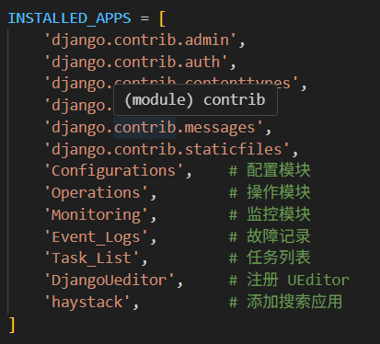

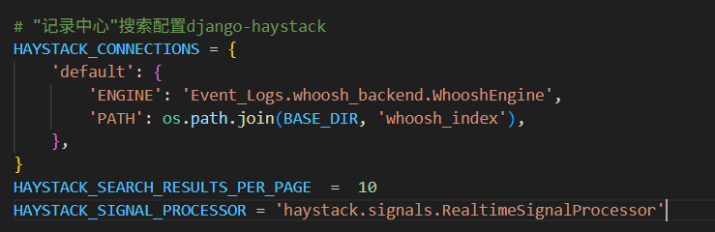

数据及索引处理search_indexes.py
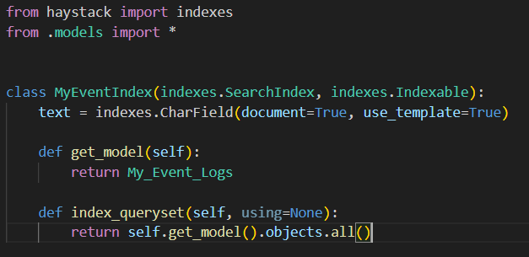
完善表单
